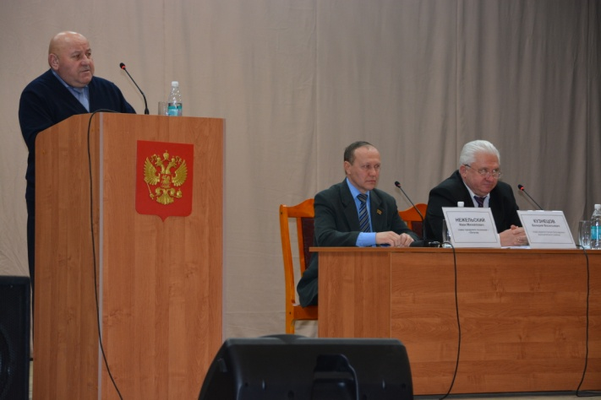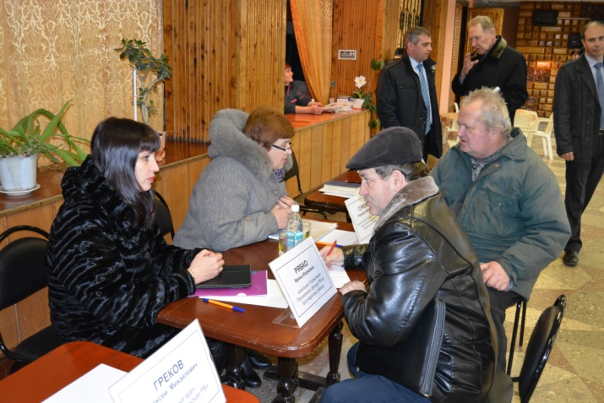

09 декабря 2015 года в 16.00 часов в РДК «Юбилейный» состоялся День администрации Богучарского муниципального района на территории городского поселения – город Богучар.
Перед собранием с 15.30 до 16.00 часов жители Богучара могли обратиться непосредственно к руководителям структурных
подразделений и заместителям главы администрации Богучарского
муниципального района и задать интересующие их вопросы.
Открыл собрание глава администрации Богучарского муниципального района Кузнецов Валерий Васильевич.
Глава администрации Богучарского муниципального района приветствовал и поблагодарил богучарцев за то, что жители поселения, не занимают позицию наблюдателя, а активно участвуют в жизни своего города.
Отметил последние достижения главы администрации городского поселения – город Богучар Нежельского Ивана Михайловича и администрации городского поселения - город Богучар, а именно сообщил о победе в ежегодных конкурсах «Лучшее муниципальное образование Воронежской области» и «Лучшая муниципальная практика благоустройства мест массового отдыха у воды – пляжей на территории муниципального образования», и о награждении телевизионной премией «Лидер года - 2015» в номинации «Лучший муниципалитет» главы администрации городского поселения – город Богучар Нежельского Ивана Михайловича.
Глава администрации города Богучара заметил, что данные победы - это результат совместной работы администраций Богучарского района и города Богучар.
Валерий Васильевич Кузнецов представил и предоставил слово присутствующим руководителям структурных подразделений и районных служб.
Богучарцы заслушали главного врача бюджетного учреждения здравоохранения Воронежской области «Богучарская РБ» А.М. Грекова, руководителя муниципального казенного учреждения «Управление по образованию и молодежной политике» Богучарского муниципального района И.В. Ткачева, директора казенного учреждения Воронежской области «Центр занятости населения Богучарского района» Ю.И. Колесникова, начальника управления Пенсионного фонда по Богучарскому району И.И. Рябко, директора казенного учреждение Воронежской области "Управление социальной защиты населения Богучарского района" Н.А. Сумскую.
Выступившие руководители организаций и
учреждений проинформировали собравшихся о работе их служб в 2015 году.
Жители поселения говорили о своих проблемах и пожеланиях:
- о завершении долгостроя по ул. Рябко и ул. Советская;
- о работе спортивного комплекса в военном городке;
- о работе с молодежью.
На основную часть заданных вопросов присутствующие получили разъяснения в ходе собрания. Некоторые вопросы, наиболее сложные для
решения, взяты на контроль администрацией Богучарского муниципального района.
В завершении собрания глава администрации города Богучара Нежельский Иван Михайлович поблагодарил жителей города за активное участие и помощь богучарцев в благоустройстве города и поздравил с наступающим Новым годом.

